Những bài thuốc quý từ cây đinh lăng

Cây đinh lăng không chỉ sử dụng làm rau sống mà còn là một vị thuốc có tác dụng bồi bổ sức khỏe, chữa được nhiều chứng bệnh mà bạn không thể ngờ tới.

Cây Đinh lăng, còn được gọi với tên quen thuộc là Cây gỏi cá, vì hay được dùng như một loại rau ghém ăn chung với cá. Tên khoa học là Polycias fructicosa, thuộc họ Nhân sâm (Araliaceae). Cây có nhiều loại khác nhau ở hình dạng và kích thước của lá, có Đinh lăng lá tròn, lá xẻ thùy lông chim, lá kép 1-3 lần. Cây nhỏ, cao khoảng 1-2m. Thân nhẵn và ít phân nhánh. Lá kép mọc so le, có bẹ, mép có răng cưa không đều, chóp nhọn. Cụm hoa là nhiều tán mọc ở ngọn. Hoa nhỏ, màu trắng xám. Người ta dùng cả thân, lá và rễ.

1. Chữa mệt mỏi

Lấy rễ cây đinh lăng sắc uống có tác dụng làm tăng sức dẻo dai của cơ thể.

2. Chữa ho lâu ngày

Rễ đinh lăng, bách bộ, đậu săn, rễ cây dâu, nghệ vàng, rau tần dày lá tất cả đều 8g, củ xương bồ 6g; Gừng khô 4g, đổ 600ml sắc còn 250ml. Chia làm 2 lần uống trong ngày. Uống lúc thuốc còn nóng.
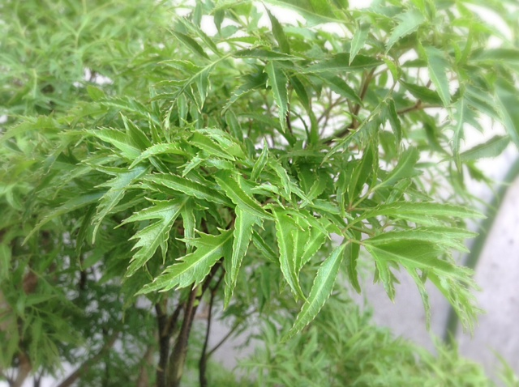

3. Chữa sưng đau cơ khớp, vết thương

Lấy 40gam lá tươi giã nhuyễn, đắp vết thương hay chỗ sưng đau.

4. Phòng co giật ở trẻ

Lấy lá đinh lăng non, lá già cùng phơi khô rồi lót vào gối hay trải xuống giường cho trẻ nằm.

5. Chữa đau lưng mỏi gối (chữa cả tê thấp)

Dùng thân cành đinh lăng 20 – 30g, sắc lấy nước chia 3 lần uống trong ngày. Có thể phối hợp cả rễ cây xấu hổ, cúc tần và cam thảo dây.

6. Thông tia sữa, căng vú sữa

Rễ, lá đinh lăng có tác dụng bồi bổ cơ thể, chữa tắc tia sửa hiệu quả. Rễ cây đinh lăng 30-40g. Thêm 500ml nước sắc còn 250ml. Uống nóng.

7. Chữa liệt dương

Rễ đinh lăng, hoài sơn, ý dĩ, hoàng tinh, hà thủ ô, kỷ tử, long nhãn, cám nếp, mỗi vị 12g; trâu cổ, cao ban long, mỗi vị 8g; sa nhân 6g. Sắc uống ngày 1 thang.

8. Chữa viêm gan

Rễ đinh lăng 12g; nhân trần 20g; ý dĩ 16g; chi tử, hoài sơn, biển đậu, rễ cỏ tranh, xa tiền tử, ngũ gia bì, mỗi vị 12g; uất kim, nghệ, ngưu tất, mỗi vị 8g. Sắc uống ngày 1 thang.

9. Chữa thiếu máu

Rễ đinh lăng, hà thủ ô, thục địa, hoàng tinh, mỗi vị 100g, tam thất 20g, tán bột, sắc uống ngày 100g bột hỗn hợp.

10. Chữa dị ứng, ban sởi, ho, kiết lỵ

Lá Đinh lăng khô 10gr sắc chung với 200ml nước, uống trong ngày.

11. Ho suyễn lâu năm

Lấy rễ Đinh lăng, Bách bộ, Đậu săn, Tang bạch bì, Nghệ vàng, Tần dày lá tất cả đều 8gr, Xương bồ 6gr, Gừng khô 4gr, đổ 600ml sắc còn 250ml. Chia làm 2 lần uống trong ngày. Uống lúc thuốc còn nóng.

12. Bồi bổ và thanh lọc cơ thể

Lá Đinh lăng tươi từ 150-200gr, nấu sôi với khoảng 1000ml nước. Sau khi sôi khoảng 5-7 phút, chắt ra để uống nước đầu tiên, có thể đổ tiếp thêm khoảng 200ml nước vào để nấu sôi lấy nước thứ hai. Uống trong ngày thay nước. Cách dùng này thuận tiện vì lá tươi thu hái quanh năm, còn rễ thì sau nhiều năm mới thu hoạch được, nên có thể dùng lá thay rễ cũng đảm bảo được tác dụng tốt cho cơ thể.

Chú ý: Do thành phần Saponin có nhiều trong rễ Đinh lăng, chất này có tính phá huyết sẽ làm vỡ hồng cầu vì vậy chỉ dùng khi cần thiết và phải dùng đúng liều đúng cách. Càng không được dùng rễ Đinh lăng với liều cao, sẽ bị say thuốc và xuất hiện cảm giác mệt mỏi, nôn mửa, tiêu chảy.

